Resolución del Pleno del Instituto de Transparencia, Acceso a la Información Pública y Protección de Datos Personales del Estado de México y Municipios, con domicilio en Metepec, Estado de México, a veintidós de agosto de dos mil dieciocho.

VISTO los expedientes electrónicos formados con motivo de los recursos de revisión números 02125/INFOEM/IP/RR/2018, 02152/INFOEM/IP/RR/2018 y 02375/INFOEM/IP/RR/2018, interpuestos por las C. XXXXXXXXXXXXXXXXX en lo sucesivo Las Recurrentes, en contra de la falta de respuestas del Ayuntamiento de Rayón en lo subsecuente Sujeto Obligado, se procede a dictar la presente resolución.

A N T E C E D E N T E S D E L A S U N T O
PRIMERO. De la Solicitud de Información.
Con fecha once y dieciséis de mayo de dos mil dieciocho, las recurrente, presentaron a través del Sistema de Acceso a la Información Mexiquense (SAIMEX) ante el sujeto obligado, las solicitudes de acceso a la información pública, registradas bajo los números de expediente 00013/RAYON/IP/2018, 00014/RAYON/IP/2018 y 00016/RAYON/IP/2018 mediante las cuales solicitó información en el tenor siguiente:

Para las solicitudes 00013/RAYON/IP/2018 y 00014/RAYON/IP/2018
“Buena tarde requiero por este conducto conocer la naturaleza jurídica y documentos fehacientes que acreditan la propiedad del inmueble conocido como "mercado de artesanías" ubicado en pleno centro del municipio Rayón. También quisiera conocer el Convenio, contrato o documento cualquiera que sea su nombre, por el que el denominado "Banco Azteca", instalará en el mercado de artesanos una de sus sucursales.” (Sic)
Modalidad de entrega: a través del SAIMEX

Solicitud 00016/RAYON/IP/2018
“Solicito copia de la Sesión Ordinaria de Cabildo de fecha veintidós de septiembre del 2017, en la que el Ayuntamiento de Rayón acordó una colaboración bipartita con el Banco Azteca. Requiero también se proporcionen copias o información respecto la consulta ciudadana para permitir la instalación de dicho banco en un bien público. de igual forma requiero copia de los documentos en los que consta la naturaleza jurídica, características, medidas, colindancias y propiedad del inmueble denominado "mercado de artesanos" ubicado justo en el centro a un costado del kiosco del municipio de Rayón.”(Sic)

Modalidad de entrega: en Copias Certificadas (con costo)

SEGUNDO. De la respuesta del Sujeto Obligado.
De las constancias que obran en los expedientes electrónicos del SAIMEX, se advierte que, el Sujeto Obligado, no dio respuesta a las solicitudes de acceso a la información, como se muestra a continuación:
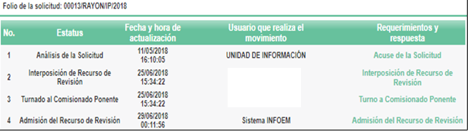

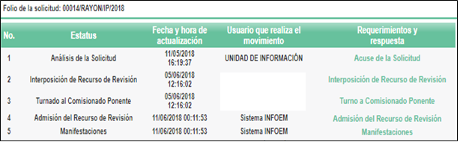

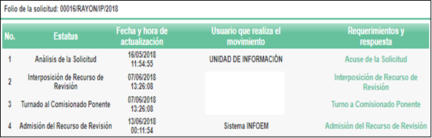

TERCERO. De los recursos de revisión.
Inconforme con la falta de respuestas a las solicitudes de información, las recurrentes en fecha cinco, siete y veinticinco de junio de dos mil dieciocho interpusieron los recursos de revisión 02125/INFOEM/IP/RR/2018 (para la solicitud 00014/RAYON/IP/2018), 02152/INFOEM/IP/RR/2018 (para la solicitud 00016/RAYON/IP/2018) y 02375/INFOEM/IP/RR/2018 (para la solicitud 00013/RAYON/IP/2018) en los cuales arguye las siguientes manifestaciones:

02125/INFOEM/IP/RR/2018
Acto Impugnado:
“PETICIÓN AL AYUNTAMIENTO DE RAYÓN REALIZADA EN FECHA 11 DE MAYO DEL 2018.” [Sic]
Razones o Motivos de Inconformidad:
“NO SE DIÓ CONTESTACIÓN A LA PETICIÓN, Y MUCHO MENOS SE ME NOTIFICO SOBREALGUNA AMPLIACIÓN DE PLAZO PARA LOS MISMOS EFECTOS, LO CUAL VULNERA LA NORMATIVIDAD EN LA MATERIA.” [Sic]

02152/INFOEM/IP/RR/2018
Acto Impugnado:
“LA FALTA DE RESPUESTA A LA SOLICITUD DE FOLIO 00016/RAYON/IP/2018, formulada el 16 de mayo del 2018.” [Sic]
Razones o Motivos de Inconformidad:
“FALTA DE RESPUESTA, ADEMÁS DE NO HABERSE NOTIFICADO RESPECTO ALGUNA AMPLIACIÓN O SIMILAR SOBRE LA MISMA.” [Sic]

02375/INFOEM/IP/RR/2018
Acto Impugnado:
“falta de respuesta a la solicitud 00013/rayon/ip/2018.” [Sic]
Razones o Motivos de Inconformidad:
“FALTA DE RESPUESTA.” [Sic]

CUARTO. De los turnos de los recursos de revisión.
Los medios de impugnación le fueron turnados a los Comisionados Zulema Martínez Sánchez y Eva Abaid Yapur, por medio del sistema electrónico en términos del arábigo 185 fracción I de la Ley de Transparencia y Acceso a la Información Pública del Estado de México y Municipios, los cuales recayeron en acuerdos de admisión en fecha once de junio de dos mil dieciocho para el recurso de revisión 02125/INFOEM/IP/RR/2018, con fecha trece de junio de los corrientes para el recurso de revisión 02152/INFOEM/IP/RR/2018 y en fecha veintinueve de junio para el recurso de revisión 02375/INFOEM/IP/RR/2018 determinándose en ellos, un plazo de siete días para que las partes manifestaran lo que a su derecho corresponda en términos del numeral ya citado.

QUINTO. De la acumulación.
Posteriormente por acuerdo del Pleno del Instituto, en la Vigésima Tercera Sesión Ordinaria de Pleno de fecha veinte de junio de la presente anualidad, se determinó acumular los recursos de revisión 02125/INFOEM/IP/RR/2018 y 02152/INFOEM/IP/RR/2018, ya que existe similitud de causas y objeto de solicitud.

De igual forma, como se puede observar en el primer antecedente del presente fallo, resulta ser que las solicitudes de información 00013/RAYON/IP/2018 (correspondiente al recurso de revisión 02375/INFOEM/IP/RR/2018) y 00014/RAYON/IP/2018 (02125/INFOEM/IP/RR/2018) son las mismas, ya que en ambas persisten los mismos requerimientos, por lo que atendiendo al principio de economía procesal y a efecto de no emitir resoluciones contradictorias, esta ponencia resolutora, determina acumular dichos medios de impugnación, con la finalidad de realizar el debido estudio de las actuaciones que obra en los expedientes electrónicos del SAIMEX de manera conjunta y así estar en posibilidades de emitir una correcta decisión.

Lo anterior de conformidad con lo dispuesto en el artículo 195 de la Ley de Transparencia y Acceso a la información Pública del Estado de México y Municipios, y con el artículo 18 del Código de Procedimientos Administrativos del Estado de México, los cuales establecen respectivamente:

“Artículo 195. En la tramitación del recurso de revisión se aplicarán supletoriamente las disposiciones contenidas en el Código de Procedimientos Administrativos del Estado de México.”
“Artículo 18.- La autoridad administrativa o el Tribunal acordarán la acumulación de los expedientes del procedimiento y proceso administrativo que ante ellos se sigan, de oficio o a petición de parte, cuando las partes o los actos administrativos sean iguales, se trate de actos conexos o resulte conveniente el trámite unificado de los asuntos, para evitar la emisión de resoluciones contradictorias. La misma regla se aplicará, en lo conducente, para la separación de los expedientes.”[Sic]

SEXTO. De la etapa de instrucción.
Así, una vez transcurrido el término legal referido se destaca que los recursos de revisión en referencia, tanto el sujeto obligado como la recurrente no emitieron manifestaciones, como se muestra a continuación:

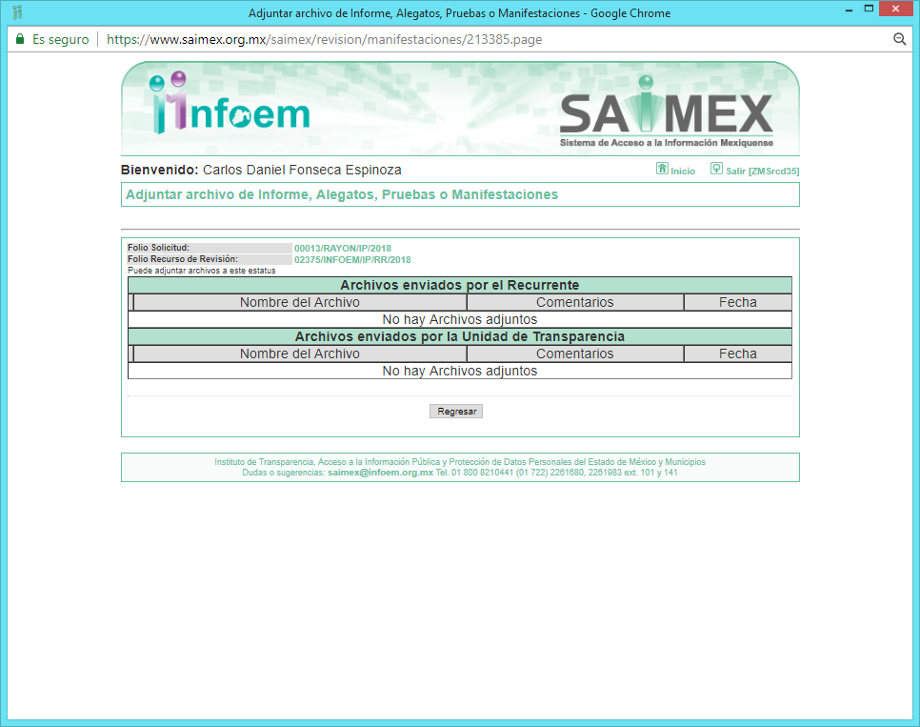
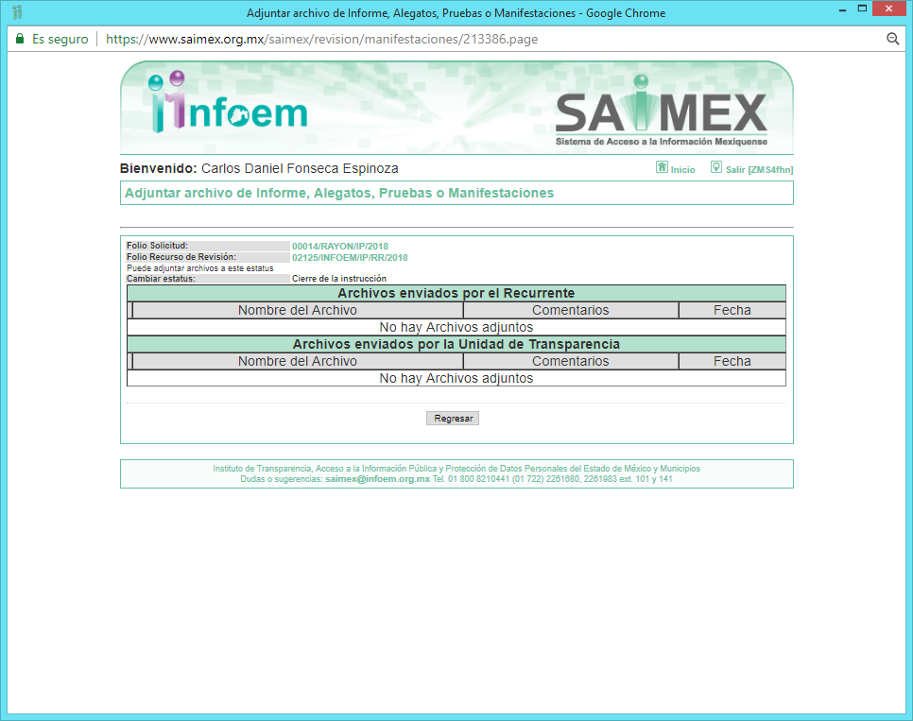
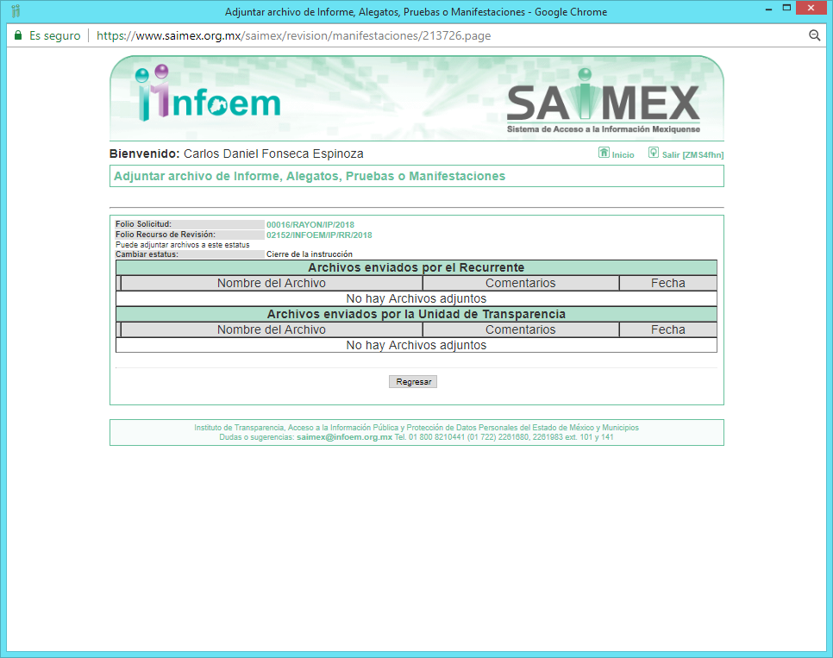
Por lo que en fechas veintinueve de junio y siete de agosto de dos mil dieciocho, se decretó el cierre de instrucción.

C O N S I D E R A N D O
PRIMERO. De la competencia.
Este Instituto de Transparencia, Acceso a la Información Pública y Protección de Datos Personales del Estado de México, es competente para conocer y resolver el presente recurso de revisión interpuesto por el recurrente conforme a lo dispuesto en los artículos 6, apartado A, fracción IV de la Constitución Política de los Estados Unidos Mexicanos, 5, párrafos vigésimo, vigésimo primero y vigésimo segundo fracción IV de la Constitución Política del Estado Libre y Soberano de México, 1, 2 fracción II, 13, 29, 36 fracciones II y III, 176, 178, 179 fracción I, 181 párrafo tercero, 182, 185, 188 y 194 de la Ley de Transparencia y Acceso a la Información Pública del Estado de México y Municipios, 9 fracciones I, XXIV, 11 y 14 fracción I del Reglamento Interior del Instituto de Transparencia, Acceso a la Información Pública y Protección de Datos Personales del Estado de México.

SEGUNDO. Sobre los alcances del recurso de revisión.
Derivado de la impugnación realizada, es menester señalar que el recurso de revisión inmerso en la Ley de Transparencia vigente en la entidad, tiene el fin y alcance que señalan los numerales 176, 179, 181 párrafo cuarto, 194 y 195 y demás aplicables de la Ley de Transparencia y Acceso a la Información Pública del Estado de México y Municipios vigente, el cual será analizado conforme a las actuaciones que obren en el expediente electrónico, con la finalidad de reparar cualquier posible afectación al derecho de acceso a la información pública y garantizando el principio rector de máxima publicidad.

TERCERO. De las causas de improcedencia.
En el procedimiento de acceso a la información y de los medios de impugnación de la materia, se advierten diversos supuestos de procedibilidad que deben estudiarse con la finalidad de dar cumplimiento a los principios de legalidad y objetividad inmersos en el artículo 9 de Ley de Transparencia y Acceso a la Información Pública del Estado de México y Municipios, en correlación con la seguridad jurídica que debe generar lo actuado ante este Organismo garante.

Siendo una facultad legal entrar al estudio de las causas de improcedencia que hagan valer las partes o que se adviertan de oficio por este Resolutor debe ser objeto de análisis previo al estudio de fondo del asunto; presupuestos procesales de inicio o trámite de un proceso, dotando de seguridad jurídica las resoluciones, máxime que se trata de una figura procesal adoptada en la ley de la materia, la cual permite dilucidar alguna causal que impida el estudio y resolución, cuando una vez admitido el recurso de revisión se advierta una causa de improcedencia que permita sobreseerlo, sin estudiar el fondo del asunto.

Estudio oficioso o a petición de parte que no son incompatibles con el derecho de acceso a la justicia, ya que éste no se coarta por regular causas de improcedencia y sobreseimiento con tales fines.
Así las cosas, del análisis del expediente electrónico no se actualiza ninguna causa de improcedencia de las referidas en el artículo 191 de la Ley de Transparencia y Acceso a la Información Pública del Estado de México y Municipios, ni mucho menos se hizo valer causa de improcedencia alguna por las partes, que resulte dable abordar, encontrándose actualizados todos los presupuestos procesales para atender el fondo del asunto, en los términos del considerando posterior.

CUARTO. Estudio y resolución de los asuntos.
Considerando lo requerido por el hoy recurrente se procede analizar el contenido íntegro de las actuaciones que obran en el expediente electrónico, para estar en posibilidad de dictar el fallo correspondiente conforme a derecho, y apegándose en todo momento al principio de máxima publicidad consagrado en nuestra Constitución Federal, Local y demás leyes aplicables en la materia, así como en los tratados internacionales en los que el Estado Mexicano sea parte, en concordancia con el párrafo tercero del artículo 1 de la Constitución Federal y el diverso 8 de la Ley de Transparencia local.

Por lo anterior, es necesario retomar los requerimientos solicitados por el ahora recurrente, los cuales versan específicamente en conocer lo siguiente:
Para la solicitud 00013/RAYON/IP/2018 y 00014/RAYON/IP/2018:
- Naturaleza jurídica y documentos fehacientes que acrediten la propiedad del inmueble conocido como “mercado de artesanías” ubicado en el centro del municipio Rayón.
- Convenio, contrato o cualquier otro documento en el que se establezca el por qué el denominado “banco azteca” instalará en el mercado una de sus sucursales.
Para la solicitud 00016/RAYON/IP/2018:
- Copia de la Sesión de Ordinaria de Cabildo de fecha veintidós de septiembre de dos mil diecisiete, en la que el Ayuntamiento acordó una colaboración bipartita con el “banco azteca”.
- Copia o información respecto a la consulta ciudadana para permitir la instalación del “banco azteca” en un bien público.
- Copia de los documentos en los que consta la naturaleza jurídica, características, medidas, colindancias y propiedad, del inmueble denominado “mercado de artesanos” ubicado justo en el centro, a un costado del kiosco del municipio Rayón.

De una consulta al sistema electrónico SAIMEX, no se advierte registro alguno que contenga respuesta a las solicitudes de información por parte del Sujeto Obligado.
En ese sentido, la Ley de Transparencia y Acceso a la Información Pública del Estado de México y Municipios, ha consagrado expresamente el derecho que tiene el particular de presentar en cualquier momento el recurso de revisión, acompañando el documento con el que presentó su solicitud, que en este caso es la constancia que obra en el SAIMEX; tal como se desprende de su artículo 178, segundo párrafo, que dice:
“Artículo 178
A falta de respuesta del sujeto obligado, dentro de los plazos establecidos en esta Ley, a una solicitud de acceso a la información pública, el recurso podrá ser interpuesto en cualquier momento, acompañado con el documento que pruebe la fecha en que se presentó la solicitud.”
(Énfasis añadido)

Lo anterior es así, en el entendido de que la negativa ficta constituye una presunción legal, que sostiene que donde no hubo respuesta por parte del Sujeto Obligado existe una resolución de rechazo ante la solicitud del ciudadano; ya que efectivamente, dicha figura se encuentra íntimamente vinculada con el Derecho de Petición, consagrado en nuestra Carta Magna, es por ello que constituye un instrumento que garantiza la posibilidad de defensa del particular en contra de la incertidumbre jurídica y que tiende a realizar ese Estado de Derecho en el que, el particular, tiene siempre una vía de defensa en contra de los actos autoritarios que le perjudican.

En tal tesitura, en el derecho de acceso a la información pública, la figura de la negativa ficta brinda al ciudadano la oportunidad de inconformarse en los casos en que estime violentado su derecho; permitiendo a este Instituto cumplir los principios por los cuales la misma ley se rige que atienden a la simplicidad y rapidez al acceso a la información, por lo tanto antes de que se actualice un recurso extemporáneo, se actualiza la omisión del Sujeto Obligado de dar respuesta, por lo que este Órgano Garante, en aras de privilegiar el principio de máxima publicidad deberá dar entrada al estudio del fondo del recurso interpuesto en dichos casos y no optar por el desechamiento del mismo.

Conforme a ello y a efecto de no limitar el derecho de acceso a la información y concederle una protección más eficaz al solicitante para inconformarse de la falta de respuesta del Sujeto Obligado, éste tiene la posibilidad de impugnar dicha omisión en cualquier tiempo mediante el recurso de revisión y con ello satisfacer su pretensión; postura que ha sido adoptada por este Órgano Garante mediante criterio número 001-15, aprobado por unanimidad por este Pleno; criterio que establece:

“CRITERIO 0001-15 NEGATIVA FICTA. PLAZO PARA INTERPONER EL RECURSO DE REVISIÓN TRATÁNDOSE DE. El artículo 48, párrafo tercero de la Ley de Transparencia y Acceso a la Información Pública del Estado de México y Municipios establece que, cuando no se entregue la respuesta a la solicitud dentro del plazo de 15 días establecidos en el artículo 46 de la Ley de la materia, se entenderá por negada la solicitud y podrá interponerse el recurso correspondiente. Por su parte, el artículo 72 del mismo ordenamiento legal establece el plazo de 15 días para interponer el recurso de revisión a partir del día siguiente al que tuvo conocimiento de la respuesta recaída a su solicitud, sin que se establezca excepción alguna tratándose de una falta de respuesta del sujeto obligado. Así, entonces, resulta evidente que, al no emitirse respuesta dentro del plazo establecido, se genera la ficción legal de una respuesta en sentido negativo; en el entendido de que el plazo para impugnar esa negativa podrá ser en cualquier tiempo y hasta en tanto no se dicte resolución expresa; es decir, mientras no haya respuesta por parte del Sujeto Obligado, momento a partir del cual deberá computarse el plazo previsto en el artículo 72 de la citada Ley.”
En tal sentido primeramente debemos mencionar que para tener por satisfecho el derecho de acceso a la información pública implica que cualquier persona conozca la información contenida en los documentos que se encuentren en los archivos de los Sujetos Obligados.

Así que la obligación de acceso a la información se tendrá por cumplida cuando el solicitante tenga a su disposición la información requerida, o cuando realice su consulta en el lugar que ésta se localice, conforme a los artículos 3 fracción XI, XII 4, 12 y 24 último párrafo de la Ley de Transparencia y Acceso a la Información Pública del Estado de México y Municipios:

“Artículo 3. Para los efectos de la presente Ley se entenderá por:
…
XI. Documento: Los expedientes, reportes, estudios, actas, resoluciones, oficios, correspondencia, acuerdos, directivas, directrices, circulares, contratos, convenios, instructivos, notas, memorandos, estadísticas o bien, cualquier otro registro que documente el ejercicio de las facultades, funciones y competencias de los sujetos obligados, sus servidores públicos e integrantes, sin importar su fuente o fecha de elaboración. Los documentos podrán estar en cualquier medio, sea escrito, impreso, sonoro, visual, electrónico, informático u holográfico;
XII. Documento electrónico: Al soporte escrito con caracteres alfanuméricos, archivo de imagen, video, audio o cualquier otro formato tecnológicamente disponible, que contenga información en lenguaje natural o convencional, intercambiado por medios electrónicos, con el que sea posible dar constancia de un hecho y que esté signado con la firma electrónica avanzada y/o en el que se encuentre plasmado el sello electrónico;
…
Artículo 4. El derecho humano de acceso a la información pública es la prerrogativa de las personas para buscar, difundir, investigar, recabar, recibir y solicitar información pública, sin necesidad de acreditar personalidad ni interés jurídico.
Toda la información generada, obtenida, adquirida, transformada, administrada o en posesión de los sujetos obligados es pública y accesible de manera permanente a cualquier persona, en los términos y condiciones que se establezcan en los tratados internacionales de los que el Estado mexicano sea parte, en la Ley General, la presente Ley y demás disposiciones de la materia, privilegiando el principio de máxima publicidad de la información. Solo podrá ser clasificada excepcionalmente como reservada temporalmente por razones de interés público, en los términos de las causas legítimas y estrictamente necesarias previstas por esta Ley.
Los sujetos obligados deben poner en práctica, políticas y programas de acceso a la información que se apeguen a criterios de publicidad, veracidad, oportunidad, precisión y suficiencia en beneficio de los solicitantes.
Artículo 12. Quienes generen, recopilen, administren, manejen, procesen, archiven o conserven información pública serán responsables de la misma en los términos de las disposiciones jurídicas aplicables.
Los sujetos obligados sólo proporcionarán la información pública que se les requiera y que obre en sus archivos y en el estado en que ésta se encuentre. La obligación de proporcionar información no comprende el procesamiento de la misma, ni el presentarla conforme al interés del solicitante; no estarán obligados a generarla, resumirla, efectuar cálculos o practicar investigaciones.
…
Artículo 24. Para el cumplimiento de los objetivos de esta Ley, los sujetos obligados deberán cumplir con las siguientes obligaciones, según corresponda, de acuerdo a su naturaleza:
...
IX. Fomentar el uso de tecnologías de la información para garantizar la transparencia, el derecho de acceso a la información y la accesibilidad a éstos;
…
XI. Dar acceso a la información pública que le sea requerida, en los términos de la Ley General, esta Ley y demás disposiciones jurídicas aplicables;
…
En la administración, gestión y custodia de los archivos de información pública, los sujetos obligados, los servidores públicos habilitados y los servidores públicos en general, se ajustarán a lo establecido por la normatividad aplicable.
Los sujetos obligados solo proporcionarán la información pública que generen, administren o posean en el ejercicio de sus atribuciones.

Por lo que el ejercicio del derecho de acceso a la información pública es la prerrogativa de las personas para buscar, difundir, investigar, recabar, recibir y solicitar información pública, sin necesidad de acreditar personalidad ni interés jurídico.

Así como en la obligación de los sujetos obligados a permitir el acceso a su información, es decir, otorgar el acceso a la información que se haya solicitado y que obre en sus archivos tal y como fue generado el documento, por lo que no tienen la obligación de procesarla, resumirla, efectuar cálculos o practicar investigaciones.

En ese sentido, analizaremos la normatividad aplicable que regula al Ayuntamiento de Rayón a efecto de poder determinar si este, genera, posee o administra la información solicitada por el recurrente.

Así las cosas tenemos como primer punto, que las recurrentes solicitaron al sujeto obligado el documento que acredite la propiedad del inmueble conocido como “mercado de artesanías” el cual se encuentra ubicado en el centro de dicho municipio, para ello es de gran relevancia hacer mención de lo que establece el artículo 31 fracción XVIII de la Ley Orgánica Municipal, que a la letra establece lo siguiente:
“Artículo 31.- Son atribuciones de los ayuntamientos:
…
XVIII. Administrar su hacienda en términos de ley, y controlar a través del presidente y síndico la aplicación del presupuesto de egresos del municipio;”
(…)
De lo anteriormente transcrito, se deriva que los Ayuntamientos tendrán la atribución de administrar su hacienda en términos de lo establecido en la Ley. Lo que conlleva a hacer mención de lo que establece el artículo 97, el cual establece lo siguiente:
Artículo 97.- La hacienda pública municipal se integra por:
I. Los bienes muebles e inmuebles propiedad del municipio;
II. Los capitales y créditos a favor del municipio, así como los intereses y productos que generen los mismos;
III. Las rentas y productos de todos los bienes municipales;
IV. Las participaciones que perciban de acuerdo con las leyes federales y del Estado;
V. Las contribuciones y demás ingresos determinados en la Ley de Ingresos de los Municipios, los que decrete la Legislatura y otros que por cualquier título legal reciba;
VI. Las donaciones, herencias y legados que reciban.

Del precepto legal anteriormente referido, se desprende la integración de la hacienda pública municipal, lo cual en lo que nos interesa, se encuentra en la fracción I los bienes muebles e inmuebles que forman parte de la propiedad del municipio.
De esa forma se entiende que, el Ayuntamiento, cuenta con la atribución de administrar la hacienda pública municipal, la cual está integrada por diversos puntos, entre los cuales se encuentran los bienes inmuebles.
En ese orden de ideas, el artículo 53 de la misma Ley, hace mención de las atribuciones con las que cuentan los síndicos, dentro de las cuales, tal como lo marca la fracción VII, establece que deberán intervenir en la formulación del inventario general de los bienes muebles e inmuebles que son propiedad del municipio, haciendo que se inscriban en el libro especial, expresando sus valores y todas las características de identificación, así como el uso y destino de los mismos, sirve de sustento la siguiente transcripción:
Artículo 53.- Los síndicos tendrán las siguientes atribuciones:
(…)
VII. Intervenir en la formulación del inventario general de los bienes muebles e inmuebles propiedad del municipio, haciendo que se inscriban en el libro especial, con expresión de sus valores y de todas las características de identificación, así como el uso y destino de los mismos;
En ese mismo contexto, es menester hacer mención de lo que establece el artículo 112 fracción XV de la Ley Orgánica Municipal, el cual contempla las funciones de la contraloría interna municipal, que en específico a la letra señala lo siguiente:
Artículo 112.- El órgano de contraloría interna municipal, tendrá a su cargo las siguientes funciones:
XV. Participar en la elaboración y actualización del inventario general de los bienes muebles e inmuebles propiedad del municipio, que expresará las características de identificación y destino de los mismos;
De esa forma, queda asentado que, efectivamente el Ayuntamiento a través de distintas áreas administrativas, tienen la obligación y facultad de elaborar y actualizar un inventario general de los bienes muebles e inmuebles propiedad del municipio, lo que conlleva a que el sujeto obligado debe generar, poseer y administrar la información o el documento que acredite la propiedad del inmueble denominado como “mercado de artesanías”.
Por lo anterior esta ponencia resolutora, considera dable señalar que, como se puede observar en los antecedentes de la presente resolución, en las tres solicitudes de información, se encuentran dos puntos que tienen estrecha relación, ya que en dos de los casos, las recurrentes solicitan la naturaleza jurídica y el documento que acredite la propiedad del multicitado inmueble, posteriormente en el segundo caso, la recurrente solicita copia de los documentos en donde conste la naturaleza jurídica, características, medidas, colindancias y que acredite la propiedad del mismo inmueble, lo que se traduce que dicha información, de manera enunciativa más no limitativa, pudiese encontrarse en el mismo documento.
Es de resaltar que las recurrentes requieren en ambos casos la naturaleza jurídica del multicitado inmueble, entendiéndose esta, como la figura legal que dio origen a la adquisición de dicho inmueble por parte del Ayuntamiento.
Una vez expuesto lo anterior, se entiende que el sujeto obligado debe contar con el documento en donde conste la naturaleza jurídica del “mercado de artesanías”, así como aquel que acredite la propiedad del inmueble, sus características, medidas y colindancias, lo que conlleva a que el sujeto obligado deberá hacer entrega de este a las recurrentes, derivado de que existe una fuente obligacional para tal efecto.
Como segundo punto, encontramos que se solicito al Ayuntamiento de Rayón, el convenio, contrato o cualquier otro documento en donde se permita al denominado “Banco azteca” instalar una de sus sucursales en el “mercado de artesanos”.
Por lo anterior y tomando en cuenta las manifestaciones del particular al mencionar en la solicitud de información, “mercado de artesanos”, este Órgano Garante con fundamento en el artículo 13 de la Ley de la materia y en uso de las facultades que la propia legislación le otorga, considera que el particular no tiene la obligación de ser experto al momento de formular la solicitud de información, por lo tanto en términos del precepto antes referido se suple la deficiencia de la queja con la finalidad de puntualizar que el recurrente requiere información sobre el “mercado de artesanías” tal como se mencionaba en párrafos anteriores.
Una vez establecido lo anterior resulta necesario hacer mención de lo que establece el Bando Municipal del sujeto obligado, en su artículo 31, el cual establece lo siguiente:
ARTÍCULO 31.- Corresponde a la Presidenta o Presidente Municipal la ejecución de los acuerdos del Ayuntamiento, así como asumir la representación jurídica del mismo en la celebración de todos los actos y contratos necesarios para el desempeño de los negocios administrativos y la eficaz prestación de los servicios públicos municipales; por lo tanto, será el titular de la administración pública municipal y contará con todas aquellas facultades que le concede la legislación federal, estatal y municipal correspondiente
Del precepto legal anteriormente citado, se desprende que efectivamente existe la facultad que le confiere a la Presidenta o Presidente, según sea el caso, de representar al Ayuntamiento en la celebración de todos los actos y contratos necesarios para el desempeño de los negocios administrativos.
Asimismo la Ley Orgánica Municipal, menciona en el arábigo 95 fracción I la atribución que le compete al tesorero municipal de administrar la hacienda pública municipal, sirve de sustento la siguiente transcripción:
Artículo 95.- Son atribuciones del tesorero municipal:
I. Administrar la hacienda pública municipal, de conformidad con las disposiciones legales aplicables;
(…)
De esa forma se deduce que el tesorero municipal tiene la atribución de administrar la hacienda pública municipal, lo que se traduce en que el servidor público que desempeñe dicho cargo, deberá llevar un control y registros de toda actividad que se realice dentro de lo que compete a la hacienda pública municipal.
De igual forma la Ley de Transparencia y Acceso a la Información Pública del Estado de México y Municipios, contempla dentro del artículo 92 fracción XXXII, la obligación del sujeto obligado de poner a disposición del público de manera permanente y actualizada en los respectivos medios electrónicos, las concesiones, contratos, convenios, permiso, licencias o autorizaciones otorgados, especificando los titulares de aquellos debiendo publicarse su objeto o razón social, que para ser más específicos a la letra señala lo siguiente:
Artículo 92. Los sujetos obligados deberán poner a disposición del público de manera permanente y actualizada de forma sencilla, precisa y entendible, en los respectivos medios electrónicos, de acuerdo con sus facultades, atribuciones, funciones u objeto social, según corresponda, la información, por lo menos, de los temas, documentos y políticas que a continuación se señalan:
(…)
XXXII. Las concesiones, contratos, convenios, permisos, licencias o autorizaciones otorgados, especificando los titulares de aquéllos, debiendo publicarse su objeto, nombre o razón social del titular, vigencia, tipo, términos, condiciones, monto y modificaciones, así como si el procedimiento involucra el aprovechamiento de bienes, servicios y/o recursos públicos;
(…)

Por lo anterior este órgano garante considera que el sujeto obligado está en posibilidades de contar con el documento que de manera enunciativa mas no limitativa pudiese ser un contrato o convenio a través del cual el Ayuntamiento de Rayón, permite al denominado “Banco Azteca” establecer una de sus sucursales en el multicitado “mercado de artesanías”, ya que como ha quedado asentado anteriormente, el sujeto obligado a través del Presidente Municipal tiene la capacidad y/o facultad de celebrar contratos a efecto de que el municipio obtenga un beneficio.
Lo anterior conlleva a que el sujeto obligado genera, administra o posee dicho documento, por ende este deberá hacer entrega a las recurrentes de este en versión pública.
Por otro lado, el recurrente requirió al sujeto obligado copia certificada de la sesión ordinaria de cabildo de fecha veintidós de septiembre de dos mil diecisiete, en la que el Ayuntamiento de Rayón acordó una colaboración bipartita con el “Banco Azteca”.
Por lo anterior este órgano resolutor, considera dable hacer mención de lo que establece la Ley Orgánica Municipal en su artículo 28 que a la letra señala lo siguiente:
Artículo 28.- Los ayuntamientos sesionarán cuando menos una vez cada ocho días o cuantas veces sea necesario en asuntos de urgente resolución, a petición de la mayoría de sus miembros y podrán declararse en sesión permanente cuando la importancia del asunto lo requiera.
Las sesiones de los ayuntamientos serán públicas y deberán transmitirse a través de la página de internet del municipio.
Las sesiones de los ayuntamientos se celebrarán en la sala de cabildos; y cuando la solemnidad del caso lo requiera, en el recinto previamente declarado oficial para tal objeto. Los ayuntamientos sesionarán en cabildo abierto cuando menos bimestralmente.

Así las cosas, se entiende que el sujeto obligado tiene la obligación de sesionar cuando menos una vez cada ocho días o cuantas veces sean necesarias en situaciones o casos de urgente atención, de igual forma podrán declararse en sesión permanente cuando la importancia del asunto así lo requiera.
De igual forma la normatividad anteriormente señalada, menciona que las sesiones que celebre el Ayuntamiento serán de carácter público.
En ese orden de ideas, nos encontramos con que, el Ayuntamiento de Rayón tiene la obligación de celebrar las sesiones anteriormente señaladas, lo que conlleva a interpretar que el sujeto obligado genera, administra y posee las actas de sesión de cabildo que haya celebrado, por lo anterior dicha autoridad está en posibilidades de hacer entrega a la recurrente el Acta de Sesión de Cabildo a la que se hace referencia en la solicitud de información.
Como último punto tenemos que, la recurrente solicitó al Ayuntamiento de Rayón copias o información de la consulta ciudadana para permitir la instalación del multicitado banco en el inmueble “mercado de artesanías” sin embargo, de una búsqueda en la normatividad aplicable al sujeto obligado, no se encontró fuente obligacional alguna, que conlleve a que dicha autoridad deba generar dicha información, por lo que este órgano garante, considera que en caso de que el sujeto obligado tenga en su poder dicha información haga entrega de esta al particular, en caso de que no cuente con ella bastara con que así lo manifieste.
Por todo lo anterior, resulta dable hacer mención de lo que establece la Ley de Transparencia y Acceso a la Información del Estado de México y Municipios en su artículo 18, el cual a la letra reza lo siguiente:
Artículo 18. Los sujetos obligados deberán documentar todo acto que derive del ejercicio de sus facultades, competencias o funciones, considerando desde su origen la eventual publicidad y reutilización de la información que generen.
De esa forma se entiende que los sujetos obligados tienen la obligación de documentar todo acto que se derive de sus facultades y atribuciones.
Asimismo y derivado de que en uno de los casos la modalidad de entrega solicitada por el particular fue en copias certificadas (con costo) debe otorgarse previo pago de derechos por su expedición informándole al recurrente el procedimiento que habrá de realizar, otorgándole lugar con domicilio, días y horas en que puede acudir, así como proporcionar el formato de pago y monto a pagar por las copias, en términos de la legislación aplicable.
Por lo anterior viene a colación el siguiente precepto legal inmerso en la Ley de Transparencia y Acceso a la Información del Estado de México y Municipios, el cual establece lo siguiente:
Artículo 174. En caso de existir costos para obtener la información deberán cubrirse de manera previa a la entrega y no podrán ser superiores a la suma de:
I. El costo de los materiales utilizados en la reproducción de la información;
II. El costo de envío, en su caso; y
III. El pago de la certificación de los documentos, cuando proceda.
(…)
Por último, no pasa desapercibido por este órgano garante, que el sujeto obligado fue omiso en dar respuesta a las solicitudes de acceso a la información pública interpuestas por las recurrentes, por lo que este Instituto considera dable dar vista al titular de la Contraloría Interna y Órgano de Control y Vigilancia, por los actos u omisiones que provoquen la deficiencia en la atención de las solicitudes de información, a fin de que determine lo conducente.

Una vez expuesto lo anterior, el sujeto obligado debe ser diligente al momento de poner a disposición la información al recurrente, toda vez que por su naturaleza se trata de información que contiene datos susceptibles de clasificar, por lo que la entrega de dicha información deberá ser en versión pública.
De la versión pública.
En la elaboración de la versión pública se deberá considera lo dispuesto en los artículos 3 fracciones IX, XX, XXI y XLV, 91, 132 fracciones II y III, y 143 fracción I de la Ley de Transparencia y Acceso a la Información Pública del Estado de México y Municipios que establecen:
Artículo 3. Para los efectos de la presente Ley se entenderá por:
[…]
IX. Datos personales: La información concerniente a una persona, identificada o identificable según lo dispuesto por la Ley de Protección de Datos Personales del Estado de México;
XX. Información clasificada: Aquella considerada por la presente Ley como reservada o confidencial;
XXI. Información confidencial: Se considera como información confidencial los secretos bancario, fiduciario, industrial, comercial, fiscal, bursátil y postal, cuya titularidad corresponda a particulares, sujetos de derecho internacional o a sujetos obligados cuando no involucren el ejercicio de recursos públicos;
…
XLV. Versión pública: Documento en el que se elimine, suprime o borra la información clasificada como reservada o confidencial para permitir su acceso.
[…]
Artículo 91. El acceso a la información pública será restringido excepcionalmente, cuando ésta sea clasificada como reservada o confidencial.
Artículo 132. La clasificación de la información se llevará a cabo en el momento en que:
I. Se reciba una solicitud de acceso a la información;
II. Se determine mediante resolución de autoridad competente; o
III. Se generen versiones públicas para dar cumplimiento a las obligaciones de transparencia previstas en esta Ley.
[…]
Artículo 143. Para los efectos de esta Ley se considera información confidencial, la clasificada como tal, de manera permanente, por su naturaleza, cuando:
I. Se refiera a la información privada y los datos personales concernientes a una persona física o jurídico colectiva identificada o identificable;
…
III. La que presenten los particulares a los sujetos obligados, de conformidad con lo dispuesto por las leyes o los tratados internacionales.
La información confidencial no estará sujeta a temporalidad alguna y sólo podrán tener acceso a ella los titulares de la misma, sus representantes y los servidores públicos facultados para ello.
No se considerará confidencial la información que se encuentre en los registros públicos o en fuentes de acceso público, ni tampoco la que sea considerada por la presente ley como información pública.

De este modo, en armonía entre los principios constitucionales de máxima publicidad y de protección de datos personales, la Ley permite la elaboración de versiones públicas en las que se suprima aquella información relacionada con la vida privada de los particulares.

En el caso específico, se considera que además de los datos especificados en la Ley de Transparencia y Acceso a la Información Pública del Estado de México y Municipios, se consideran confidenciales y por tanto deben testarse al momento de la elaboración de versiones públicas, el Registro Federal de Contribuyentes (RFC) y la Clave Única de Registro de Población (CURP), números telefónicos particulares, domicilio, estado civil, o cualquier otro ligado a la esfera privada de cualquier persona, así como cualquier información que conlleve a un riesgo grave de sus integrantes.

En cuanto al RFC, este constituye un dato personal, ya que para su obtención es necesario acreditar ante la autoridad fiscal previamente la identidad de la persona, su fecha de nacimiento, entre otros aspectos. Ahora bien, las personas físicas tramitan su inscripción en el registro con el propósito de realizar operaciones o actividades de naturaleza fiscal, la cual, les permite hacerse identificables respecto de una situación fiscal determinada.

Lo anterior es compartido por el entonces Instituto Nacional de Transparencia, Acceso a la Información y Protección de Datos (INAI) a través del Criterio 19/17, el cual es del tenor siguiente:

“Registro Federal de Contribuyentes (RFC) de personas físicas. El RFC es una clave de carácter fiscal, única e irrepetible, que permite identificar al titular, su edad y fecha de nacimiento, por lo que es un dato personal de carácter confidencial.”

Así, el RFC se vincula al nombre de su titular y permite identificar la edad de la persona, su fecha de nacimiento, así como su homoclave, la cual es única e irrepetible y determina la identificación de dicha persona para efectos fiscales, por lo que constituye un dato personal que concierne a una persona física identificada e identificable en términos de los artículos 3, fracción IX de la Ley de Transparencia y Acceso a la Información Pública del Estado de México y Municipios y 4 fracción XI de la Ley de Protección de Datos Personales en Posesión de Sujetos Obligados del Estado de México y Municipios.

En cuanto al CURP, en virtud de que éste se integra por datos personales que únicamente le conciernen a un particular como son su fecha de nacimiento, su nombre, sus apellidos y su lugar de nacimiento; información que permite distinguirlo del resto de los habitantes, se considera que es de carácter confidencial.

Argumento que se sustenta conforme al criterio número 18-17 emitido por el Instituto Nacional de Transparencia, Acceso a la Información y Protección de Datos (INAI), el cual refiere:

“Criterio 18-17
Clave Única de Registro de Población (CURP). La Clave Única de Registro de Población se integra por datos personales que sólo conciernen al particular titular de la misma, como lo son su nombre, apellidos, fecha de nacimiento, lugar de nacimiento y sexo. Dichos datos, constituyen información que distingue plenamente a una persona física del resto de los habitantes del país, por lo que la CURP está considerada como información confidencial.”

Por otro lado, los Lineamientos Generales en Materia de Clasificación y Desclasificación de la Información, así como para la elaboración de Versiones Públicas, emitidos por el Consejo Nacional del Sistema Nacional de Transparencia, Acceso a la Información Pública y Protección de Datos Personales, publicados en el Diario Oficial de la Federación el día quince de abril de dos mil dieciséis, tienen por objeto establecer los criterios con base en los cuales los sujetos obligados clasificarán como reservada o confidencial la información que posean, desclasificarán y generarán, en su caso, versiones públicas de expedientes o documentos que contengan partes o secciones clasificadas.

Entorno a lo que aquí nos interesa, los Lineamientos Quincuagésimo sexto, Quincuagésimo séptimo y Quincuagésimo octavo, establecen lo siguiente:
“Quincuagésimo sexto. La versión pública del documento o expediente que contenga partes o secciones reservadas o confidenciales, será elaborada por los sujetos obligados, previo pago de los costos de reproducción, a través de sus áreas y deberá ser aprobada por su Comité de Transparencia
Quincuagésimo séptimo. Se considera, en principio, como información pública y no podrá omitirse de las versiones públicas la siguiente:
I. La relativa a las Obligaciones de Transparencia que contempla el Título V de la Ley General y las demás disposiciones legales aplicables;
II. El nombre de los servidores públicos en los documentos, y sus firmas autógrafas, cuando sean utilizados en el ejercicio de las facultades conferidas para el desempeño del servicio público, y
III. La información que documente decisiones y los actos de autoridad concluidos de los sujetos obligados, así como el ejercicio de las facultades o actividades de los servidores públicos, de manera que se pueda valorar el desempeño de los mismos.
Lo anterior, siempre y cuando no se acredite alguna causal de clasificación, prevista en las leyes o en los tratados internaciones suscritos por el Estado mexicano.
Quincuagésimo octavo. Los sujetos obligados garantizarán que los sistemas o medios empleados para eliminar la información en las versiones públicas no permitan la recuperación o visualización de la misma.”

Por lo tanto, la entrega de documentos en su versión pública debe acompañarse necesariamente del Acuerdo del Comité de Transparencia que la sustente el cual debe estar debidamente fundado y motivado, en el que se expongan los fundamentos y razonamientos que llevaron al sujeto obligado a testar, suprimir o eliminar datos de dicho soporte documental, ya que no hacerlo, se reitera que lo entregado no tendría un sustento jurídico ni resultaría ser una versión pública, sino más bien una documentación ilegible, incompleta o tachada; ya que el no justificar las causas o motivos por las que no se aprecian determinados datos -ya sea porque se testan o suprimen- deja al solicitante en estado de incertidumbre, al no conocer o comprender porque no aparecen en la documentación respectiva.

De este modo, como ha sido señalado en la presente resolución, en armonía entre los principios constitucionales de máxima publicidad y de protección de datos personales, la Ley de Transparencia y Acceso a la Información Pública del Estado de México y Municipios permite la elaboración de versiones públicas en las que se eliminen aquellos datos susceptibles de ser suprimidos.

Por lo tanto, en mérito de lo expuesto en líneas anteriores, con fundamento en la fracción IV del artículo 186, de la Ley de Transparencia y Acceso a la Información Pública del Estado de México y Municipios, se ORDENA al sujeto obligado, atienda las solicitudes de información que han sido materia del presente fallo.

Por lo antes expuesto y fundado es de resolverse y;

SE RESUELVE
PRIMERO. Resultan fundadas las razones o motivos de inconformidad hechos valer por las recurrentes, en términos del considerando cuarto, de la presente resolución.
SEGUNDO. Se ordena al sujeto obligado, atienda las solicitudes de información números 00013/RAYON/IP/2018, 00014/RAYON/IP/2018 y 00016/RAYON/IP/2018; en términos del considerando CUARTO de la presente resolución y haga entrega a las recurrentes, en versión pública de ser procedente, en los términos siguientes:

- Respecto a las solicitudes de información números 00013/RAYON/IP/2018 y 00014/RAYON/IP/2018 haga entrega a través del SAIMEX, del o los documentos, en donde conste lo siguiente:
- La naturaleza jurídica, así como la propiedad del inmueble denominado “mercado de artesanías”, con sus características, medidas y colindancias.
- La autorización para la instalación de una sucursal del Banco Azteca, en el denominado “mercado de artesanías”

Por lo que hace a los datos susceptibles de clasificar, se deberá generar la versión pública correspondiente, en aquellos casos que sea procedente y notificar el acuerdo de clasificación que respalde la versión pública en términos de lo señalado en el Considerando Cuarto y en los artículos 49 fracción VIII, 132 fracción II de la Ley de Transparencia y Acceso a la Información Pública del Estado de México y Municipios y demás normatividad aplicable.

- Respecto de la solicitud de información número 00016/RAYON/IP/2018 haga entrega, previo pago de derechos, en copias certificadas del o los documentos, en donde conste:
- Acta de la Sesión de Cabildo de fecha veintidós de septiembre de dos mil diecisiete
- La consulta ciudadana para permitir la instalación del “Banco Azteca” en el “mercado de artesanías”
- La naturaleza jurídica, así como la propiedad del inmueble denominado como “mercado de artesanías”, con sus características, medidas y colindancias.

Por lo que hace a los datos susceptibles de clasificar, se deberá generar la versión pública correspondiente, en aquellos casos que sea procedente y notificar el acuerdo de clasificación que respalde la versión pública en términos de lo señalado en el Considerando Cuarto y en los artículos 49 fracción VIII, 132 fracción II de la Ley de Transparencia y Acceso a la Información Pública del Estado de México y Municipios y demás normatividad aplicable.

Por lo que respecta al inciso “b” de la fracción II, en caso de que la información que se ordena la entrega, no haya sido generada, ni administrada por el sujeto obligado, bastará con que así lo haga del conocimiento a la recurrente.

Por lo que concierne a las copias certificadas, el sujeto obligado deberá otorgar a la recurrente el procedimiento que habrá de realizar, otorgándole lugar con domicilio, días y horas en que puede acudir, así como proporcionar el formato de pago y monto a pagar por las copias, en términos de la legislación aplicable.

TERCERO. NOTIFÍQUESE la presente resolución al Titular de la Unidad de Transparencia del sujeto obligado, para que conforme al artículo 186 último párrafo y 189 segundo párrafo de la Ley de Transparencia y Acceso a la Información Pública del Estado de México y Municipios, dé cumplimiento a lo ordenado dentro del plazo de diez días hábiles, debiendo informar a este Instituto en un plazo de tres días hábiles siguientes sobre el cumplimiento dado a la presente.

CUARTO. Se hace del conocimiento a las recurrentes que, de conformidad con lo establecido en el artículo 196 de la Ley de Transparencia y Acceso a la Información Pública del Estado de México y Municipios, en caso de que considere que la resolución le cause algún perjuicio podrá impugnarla vía juicio de amparo en los términos de las leyes aplicables.

QUINTO. Gírese oficio al Contralor Interno y Órgano de Control y Vigilancia de este Instituto para hacer de su conocimiento la presente resolución a fin de que en ejercicio de sus atribuciones y de conformidad al artículo 190 de la Ley de Transparencia y Acceso a la Información Pública del Estado de México y Municipios, determine lo conducente, en términos del Considerando cuarto.

ASÍ LO RESUELVE, POR UNANIMIDAD DE VOTOS EL PLENO DEL INSTITUTO DE TRANSPARENCIA, ACCESO A LA INFORMACIÓN PÚBLICA Y PROTECCIÓN DE DATOS PERSONALES DEL ESTADO DE MÉXICO Y MUNICIPIOS, CONFORMADO POR LOS COMISIONADOS, ZULEMA MARTÍNEZ SÁNCHEZ, EVA ABAID YAPUR EMITIENDO VOTO PARTICULAR, JOSÉ GUADALUPE LUNA HERNÁNDEZ EMITIENDO VOTO PARTICULAR CONCURRENTE Y JAVIER MARTÍNEZ CRUZ EMITIENDO VOTO PARTICULAR CONCURRENTE, EN LA TRIGÉSIMA SESIÓN ORDINARIA CELEBRADA EL VEINTIDÓS DE AGOSTO DE DOS MIL DIECIOCHO ANTE EL SECRETARIO TÉCNICO DEL PLENO, ALEXIS TAPIA RAMÍREZ.

Zulema Martínez Sánchez
Comisionada Presidenta
(Rúbrica).

José Guadalupe Luna Hernández
Comisionado
(Rúbrica).

Eva Abaid Yapur
Comisionada
(Rúbrica).

Javier Martínez Cruz
Comisionado
(Rúbrica).

Alexis Tapia Ramírez
Secretario Técnico del Pleno
(Rúbrica).

Esta hoja corresponde a la resolución de fecha veintidós de agosto de dos mil dieciocho, emitida en el recurso de revisión 02125/INFOEM/IP/RR/2018 y acumulados
OSAM/CDFE

IMPROCEDENCIA Y SOBRESEIMIENTO EN EL JUICIO DE AMPARO. LAS CAUSAS PREVISTAS EN LOS ARTÍCULOS 73 Y 74 DE LA LEY DE LA MATERIA, RESPECTIVAMENTE, NO SON INCOMPATIBLES CON EL ARTÍCULO 25.1 DE LA CONVENCIÓN AMERICANA SOBRE DERECHOS HUMANOS. Del examen de compatibilidad de los artículos 73 y 74 de la Ley de Amparo con el artículo 25.1 de la Convención Americana sobre Derechos Humanos no se advierte que el derecho interno desatienda los estándares que pretenden proteger los derechos humanos en dicho tratado, por regular causas de improcedencia y sobreseimiento que impiden abordar el estudio de fondo del asunto en el juicio de amparo, en virtud de que el propósito de condicionar el acceso a los tribunales para evitar un sobrecargo de casos sin mérito, es en sí legítimo, por lo que esa compatibilidad, en cuanto a los requisitos para la admisibilidad de los recursos dependerá, en principio, de los siguientes criterios: no pueden ser irracionales ni de tal naturaleza que despojen al derecho de su esencia, ni discriminatorios y, en el caso, la razonabilidad de esas causas se justifica por la viabilidad de que una eventual sentencia concesoria tenga un ámbito de protección concreto y no entre en conflicto con el orden jurídico, no son de tal naturaleza que despojen al derecho de su esencia ni tampoco son discriminatorias, pues no existe alguna condicionante para su aplicabilidad, en función de cuestiones personales o particulares del quejoso. Por tanto, las indicadas causas de improcedencia y sobreseimiento no son incompatibles con el citado precepto 25.1, pues no impiden decidir sencilla, rápida y efectivamente sobre los derechos fundamentales reclamados como violados dentro del juicio de garantías.
Publicado en el Periódico Oficial del Estado Libre y Soberano de México “Gaceta del Gobierno”, el veintitrés de abril de dos mil quince.

